圆月弯刀副本攻略
这里补充下下五区天尘和胖可小可爱两位大佬提供的攻略：（我是18岁娶的青青），
需要准备需10瓶醉仙酿及五棵忘忧草，外加一把满精炼黄弯刀哈。忘忧草在副本拔草时候获取，手慢被打死了没关系，天师符复活继续拔草，注意：娶青青时候不能死了。醉仙酿直接去醉仙楼买。
进副本需要10精力1次，解锁移花宫后，先向南走一步，然后朝西一直走，期间没血了可以停下来回回血。等到出现跳上去后，点击进入副本。
进入副本后，然后点击房间描述中的图画，选项 2 2 1 2 2 1，若遇撞石壁时请装备好武器再点选（武器只能刀或剑哈），直到见到青青，然后青青往哪儿走你就往哪儿走，一路跟到谷底， 提前点击上方的草出现拔出来，青青跳岩石后会出现我也上去和青青小心点两个选项，选择我也上去，然后点拔出来，采到忘忧草，必须手速快或者用脚本辅助。老头出来后，选择挡住他（必须残血，推荐下内功），然后被老头打昏迷进谷，醒来后先把黄弯刀精炼到满星并装备上，然后等两分钟去小楼，看见青衣人后先问青青呢，问完之后再点告辞，这时候会跳出给他六星黄小楼的选项，给他看。他会给回你一把5.5精的黄弯刀。
黄弯刀是要在昏迷醒来时候去找小楼先问青青呢，问完之后再点告辞，小楼会给一把黄弯刀，所以要在进一次本，直接点告辞会给5页紫圆页弯刀残页。
看完之后去谷口找青青，选我要带你出去，之后回花厅，到花厅之后看剧情，给青青五颗忘忧草及十瓶醉仙酿，然后等青青回来。 现在只需要等五分钟，五分钟后进出一下房间，青青会回来（青青没出去的话等一等，在进出花厅），继续跟剧情，等青青回来入队。
入队后带着青青来谷口，这时候会被拦下。选择保护青青，昏迷30s后就能娶到青青啦

根据群里AAA门派玄晶批发（赞助送玄晶）提供的攻略以及群管理456的解答完成的
。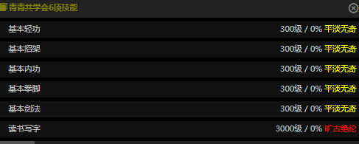
5区秦清风

